НАЦІОНАЛЬНИЙ ТЕХНІЧНИЙ УНІВЕРСИТЕТ УКРАЇНИ

“КИЇВСЬКИЙ ПОЛІТЕХНІЧНИЙ ІНСТИТУТ

імені ІГОРЯ СІКОРСЬКОГО”

**Кафедра конструювання ЕОА**

**ЗВІТ**

з лабораторної роботи №1  
по курсу «Алгоритмічні мови та програмування – 2»  
на тему «Алгоритми множення та ділення»

Виконав:

студент гр. ДК-91

Юрченко С.Д.

Перевірив:

ст. викладач

Губар В.Г.

Київ – 2020

*Тема роботи:* ознайомлення з операціями множення та ділення.

*Мета роботи:* вивчення способів організації та дослідження програм виконання арифметичних операцій множення та ділення.

**Завдання:** 7. $Q←\frac{A!}{\left|2×A+B\right|}$, *вхідні дані A, B*.

*Блок-схема алгоритму програми, оформлена згідно* ГОСТ 19.701–90;

main.c

НІ

Кінець

Виклик функції підрахунку результату

Виклик функції модулю

Виклик функції факторіалу

ТАК

А < 0

ЗАПРОС ЗМІННОЇ А

ІНІЦІАЛІЗАЦІЯ ЗМІННИХ

ПОЧАТОК

Функція факторіалу

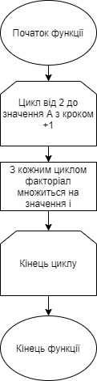

Кінець

Початок

Функція модулю

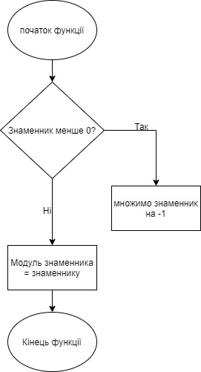

Кінець

Початок

Знаменник < 0

Функція результату

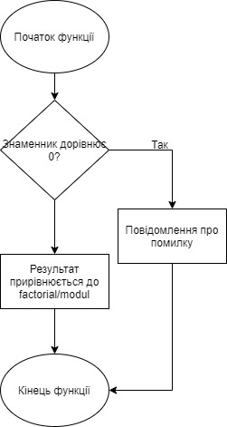

Кінець

Початок

**Посилання:** <https://github.com/sgubar/2020/tree/master/dk91/YurchenkoSerhiy/LAB1>

**Висновок:** Виконавши цю лабораторну роботу я навчився створювати власні функції, повторив вивчений матеріал зі створювання блок-схем, та вивчив основи користування репозиторієм GitHub.